디지털논리회로 과제
(2026년도 1학기)

문제 4. 다음 함수에 대한 진리표를 보여라.

a. F = AB'C + A'BC' + ABC

b. G = (A + B')(B + C)(A' + C')

c. H = WX'Y + WXZ' + W'XY'Z + WX'Y'Z'

문제 8. 속성 1부터 10까지 이용하여 다음 식을 최소 곱의합 식으로 줄여라.
각 단계를 보여라 (최소 항의 수와 리터럴의 수가 괄호 안에 주어졌다).

a. a'b + ab'c + abc (2항, 4리터럴)

b. x'y'z + x'yz' + xy'z' + xyz (2항, 4리터럴)

c. p'q'r + p'qr' + p'qr + pq'r' + pqr (2항, 4리터럴)

문제 10. 다음 함수를 구현하기 위한 시스템의 회로도를 AND, OR, NOT 게이트를 사용하여
나타내어라. 변수들은 보수화되지 않은 것만 사용 가능하다고 가정한다. 대수식을 조작하지 않는다.

a. A'B + AC' + BC

b. mn + p(m' + n)

c. rs'(t + u'v) + (r's + u)(t' + v')

문제 18. 다음 각 회로에 대해
i. 대수식을 구하라.
ii. 그것을 곱의합 형태로 나타내어라.

회로 a.
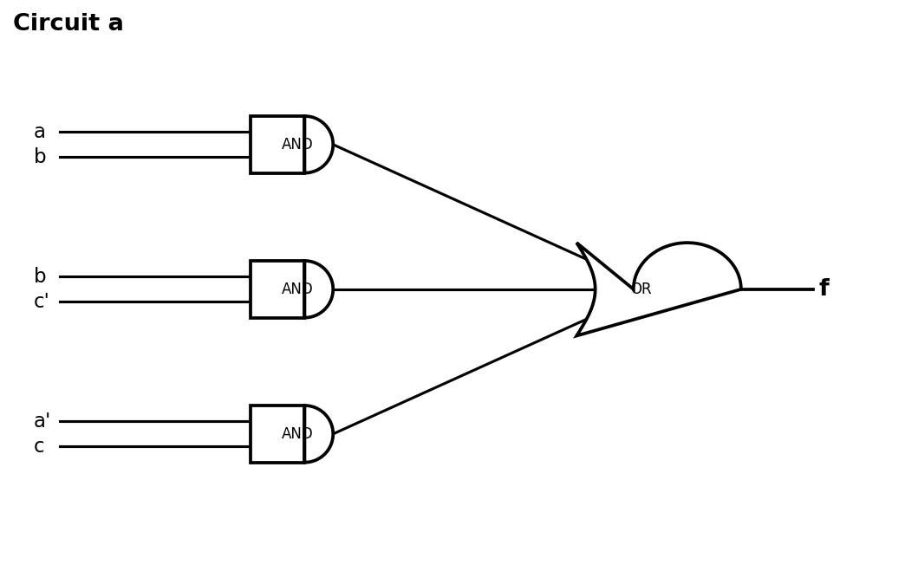
회로 b.
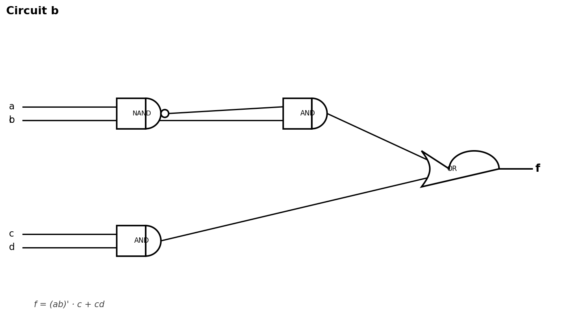
회로 c.
